祝贺鲍哲楠校友入选《自然》杂志年度人物

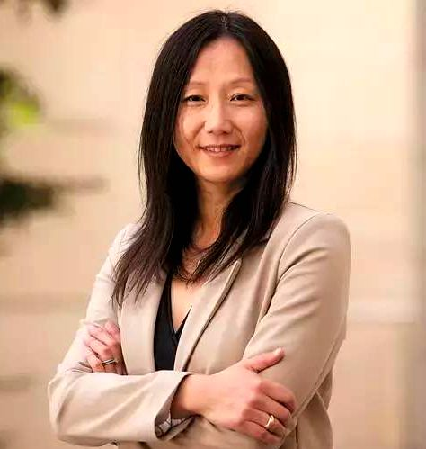
2015年12月17日，最新出版《自然》杂志揭晓年度十大人物，即该杂志选出的2015年对于世界科学产生了重大影响的10个人。中国2位科学家上榜，其中一位是美国斯坦福大学华裔女教授、我校1987届校友鲍哲楠。
自2008年以来,斯坦福大学化学工程系教授鲍哲楠致力于研发人造皮肤，2015年又取得重大进展。2015年10月，鲍哲楠团队在《科学》杂志发表论文，描述了这种人造皮肤模拟触觉的机理。这种皮肤敏感到可以感知蝴蝶和苍蝇落在表面的“触觉”并做出反应。鲍哲楠说，人造皮肤将来也许可以用于换肤，把它裹装在所需部位，能让烧伤病人重新获得触觉。
人体皮肤之所以有触觉，是因为在受到外界刺激时，分布在皮肤上的传感器会将刺激强度转化为电压脉冲，传递到大脑。人造皮肤的原理即是如此。鲍哲楠团队研制出的人造皮肤像纸一样薄，具有双层结构，外层是感知压力的传感器，由塑料和碳纳米管制成，内层是柔性电子电路，可以把压力信号改变成电子信号，传递给大脑，刺激神经元。
鲍哲楠称自己的研究灵感往往来自大自然，“如果我们知道如何设计出具有同等复杂度的材料，那么就能解决真实世界里的问题。”研究人造皮肤，最早是从机器人身上获得灵感。当她知道，机器人没有触觉，爬到墙的顶上，没有东西可以抓住就会掉下来时，想到自己一直在做的柔性材料、电子材料，“应该很适合用来做传感器，放在机器人身上，作为人工皮肤。”
“我们还有很多工作需要去做”鲍哲楠说，她希望人造皮肤有朝一日可以为医疗事业带来变革，“现在已经看到了这条道路。”
2011年，在“世界因你而美丽——影响世界华人盛典”的舞台上，鲍哲楠捧走了属于她的奖杯与荣誉：影响世界华人大奖。全国人大财经委副主任委员高强在为鲍哲楠颁奖时说：“这个星球是美丽的，之所以美丽是因为有数十亿不同肤色的人，更加美丽的是那些为人类保持美丽皮肤的默默奉献的并做出卓越贡献的科学家。鲍哲楠女士就是一位杰出的代表，她是世界上最美丽的女人。”
鲍哲楠1970年出生于江苏南京，1981—1987年就读南京金陵中学。1987年考取南京大学化学系， 1990年移民美国，进入伊利诺州立大学芝加哥分校化学系，1995年在芝加哥大学博士毕业后直接进入贝尔实验室工作，2004年后在斯坦福大学工作至今。

